L'ITALIA
Cosa immagini quando pensi all'Italia?
Voi inglesi chiamate questa azione "brainstorming", in italiano non abbiamo una parola specifica; ho fatto un piccolo esempio qui sotto riferito agli Stati Uniti
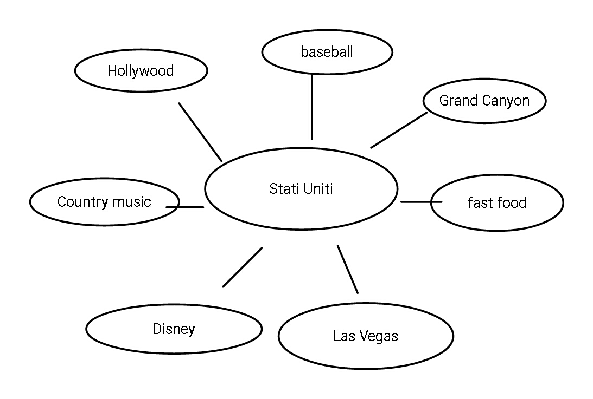

Adesso tocca a te....
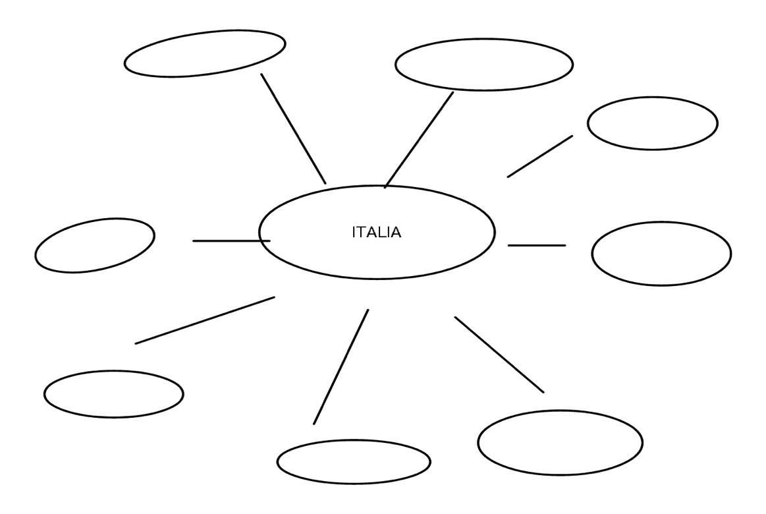

VOCABULARY / VOCABOLARIO
Punti cardinali = points of the compass
NORD = NORTH
SUD = SOUTH
EST = EAST
OVEST = WEST
SETTENTRIONALE / DEL NORD = Northern
MERIDIONALE / DEL SUD = Southern
ORIENTALE / DELL'EST= Eastern
OCCIDENTALE/ DELL'OVEST = Western
LA PENISOLA (LE PENISOLE) = peninsula
L' ISOLA (LE ISOLE) = island
IL MARE = sea
LA COSTA = coast
LA CAPITALE = capital
LA REGIONE = region
LA LINGUA = language
LA MINORANZA = minority
LA VALUTA = currency
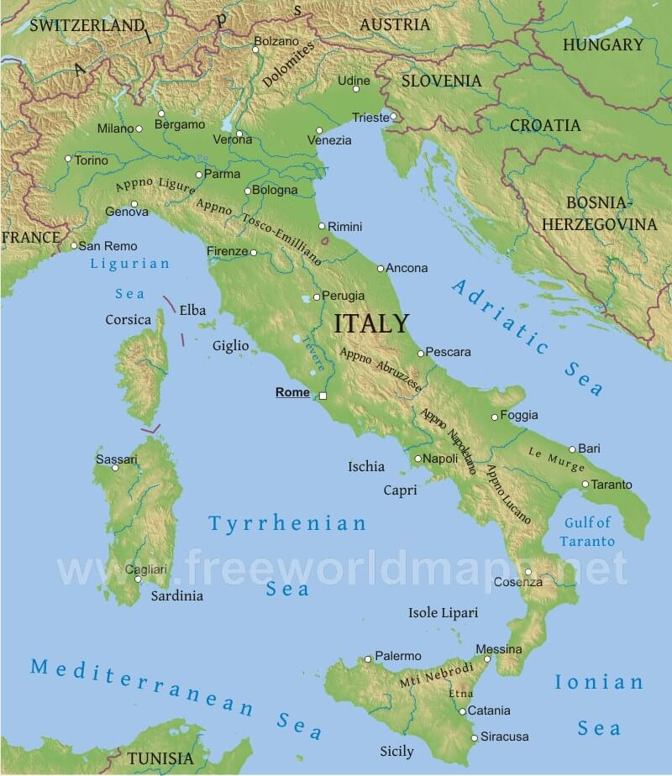
L'Italia si trova nel Sud dell'Europa. È una penisola nel mar Mediterraneo con la caratteristica forma di uno stivale.
Ha un territorio di 294.020 kmq e una superficie marina di 7.210 km q per un'area totale di 301.230 kmq. La costa è lunga 7.600 km. In Italia ci sono circa 61 milioni di abitanti.
Il mar Mediterraneo prende nomi diversi. A nord ovest al largo delle coste della Liguria è chiamato mar Ligure, ad ovest è mar Tirreno, a est è mar Adriatico e a sud al largo delle coste della Puglia e Calabria è chiamato mar Ionio.
L'Italia è una repubblica costituzionale, la capitale è Roma. È divisa in 20 regioni. A nord confina con Francia, Svizzera, Austria e Slovenia.
L'Italia è membro della Comunità Europea dal 25 marzo 1957.
La lingua ufficiale in Italia è l’Italiano, ci sono minoranze linguistiche nel nord: in Alto Adige (Südtirol) si parla tedesco, in Friuli si parla sloveno e in Valle d'Aosta si parla francese.
La valuta è l'Euro.
Sul territorio italiano ci sono due stati indipendenti: Città del Vaticano e San Marino.

ESERCIZIO 1
Dopo aver letto il testo decidi se le seguenti affermazioni sono vere (V) o false (F)

1. L'Italia è un'isola
2. L'Italia si trova nel sud dell'Europa
3. L'Italia è membro della Comunità Europea dal 1960.
4. In Italia ci sono 50.000.000 abitanti
5. L'Italia ha la forma di uno stivale
6. La valuta è l'Euro
7. La lingua ufficiale è l'italiano
8. Città del Vaticano e San Marino non sono stati autonomi
9. In Alto Adige si parla francese
10. La capitale d'Italia è Roma

ESERCIZIO 2
Rispondi alle seguenti domande riguardanti il tuo paese di origine

- Dove si trova il tuo paese?
- È una repubblica?
- Con quali nazioni confina?
- Quale è la capitale?
- Come è suddiviso?
- Quanti abitanti ci sono?
- Quale è la lingua ufficiale?
- Quale è la valuta?

SOLUZIONE DEGLI ESERCIZI

ESERCIZIO 1
F
V
F
F
V
V
V
F
F
V

ESERCIZIO 2
Esempi di risposta
Il mio paese si trova in ......
Sì, è una Repubblica Presidenziale / sì, è una repubblica parlamentare / no, non è una repubblica, è una monarchia.
La mia nazione confina a nord con ......, a est con ........, a ovest con ......., a sud con ......... / la mia nazione è un’isola ed è circondata dal mare / dall’oceano.
La capitale è .....
La mia nazione è suddivisa in ..... regioni / province......
Nel mio paese ci sono ........... abitanti.
La lingua ufficiale è ........
La valuta nel mio paese è ........

